Правильная зарядка: какие упражнения можно и нужно делать с утра
Утренняя гимнастика – это разминка перед рабочим днем. Она помогает кровеносной системе настроиться на дневную активность и улучшает снабжение мышц, мозга, внутренних органов и тканей кислородом. После сна циркуляция крови по всему тела снижена, легкие сужены, нервная система заторможена. Давать себе серьезную нагрузку типа бега или силовых упражнений сразу после пробуждения нельзя – организм с ней не справится, высок риск получить травму или даже нарушить баланс различных систем. А вот после утренней зарядки можно хоть в спортзал, хоть на работу.
Таким образом, цель утренней зарядки – постепенно улучшить циркуляцию крови по всему телу. Это ускорит обмен веществ. И даже если вы целый день после зарядки просидите в офисе, все равно по крайней мере в первой половине дня ваш организм будет не накапливать калории, а сжигать их. Что и требуется для похудения!
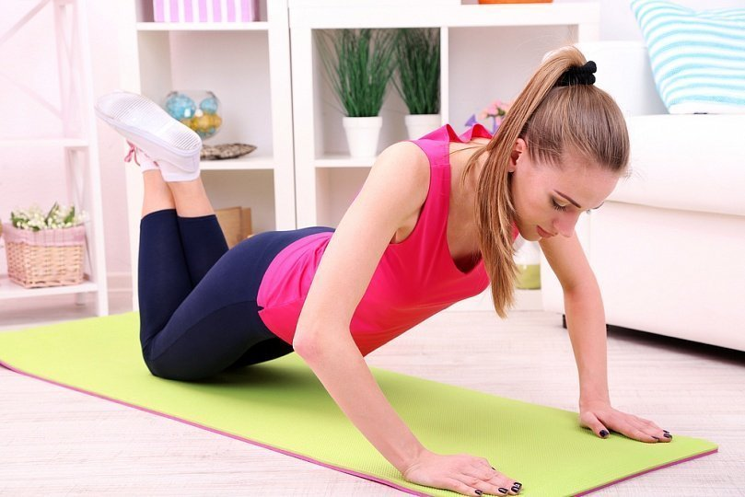

Когда и как?
Лучше всего, конечно, делать зарядку каждый день. Десяти-пятнадцати минут вполне достаточно, но при желании можно увеличить продолжительность до получаса. Если не получается каждый день – делайте так часто, как удается, все равно это будет полезнее, чем не делать ничего вообще.
Делать зарядку необходимо ДО завтрака. Но выпить воды перед упражнениями надо обязательно, не менее стакана. Ведь вы не пили как минимум 8 часов сна, какое-то количество воды выделилось с мочой и потом. Раз жидкость ушла, значит, кровь стала гуще и усиливать ее циркуляцию в таком «неразбавленном» виде – это перегружать сердце. Итак, нужна вода, а если голодны – сок. Те, кто жить не может без кофе или чая, могут выпить и эти напитки. Но стандартная чашечка кофе (50 мл) крови не разбавит, так что дополните ее другой жидкостью.
Теперь давайте разберемся с интенсивностью движений. Запомните простое правило: чем холоднее погода, тем менее активно следует начинать. То есть если летом зарядку можно делать с пульсом 90–100 ударов в минуту, а к концу тренировки поднять пульс до 110, то зимой начинайте с 85–90.

Тонкости выбора
Необходимо начинать с упражнений низкой интенсивности, постепенно увеличивая нагрузку. Отличие от полноценной тренировки в том, что после зарядки вы ни в коем случае не должны чувствовать усталость. Если это произошло, значит укоротите утреннюю разминку или сделайте ее более медленной. В то же время утренняя гимнастика – это не расслабление и не растяжка. Во время занятия вы должны ощущать, что сердце стало биться быстрее, дыхание участилось. После утренней гимнастики обязательно должно появиться ощущение легкости и бодрости. Если же после зарядки вы собираетесь идти в спортзал или, например, кататься на велосипеде, зарядка должна быть дольше и закончиться на более высоком пульсе, чем обычно.
Еще один важный момент – дыхание. Старайтесь дышать как можно глубже, не только полной грудью, но и животом. Это расправит слежавшиеся за ночь легкие и увеличит количество кислорода, поступающее в кровь. В свою очередь увеличение количества кислорода и улучшение циркуляции крови ускорит обмен веществ и увеличит количество сгорающих во время движения жиров.

Практика
Теперь давайте посмотрим, какие упражнения полезно включить в утреннюю гимнастику и как их правильно выполнять.
► Лучше всего начать с потягиваний руками вверх, поворотов головы, покручиваний руками для разработки суставов. Когда вы тянетесь вверх и крутите головой, ни в коем случае не запрокидывайте ее (не опускайте затылок на спину). Руки и ноги лучше сначала слегка согнуть в суставах, без напряжения, а потом уже начать поворачивать ими в умеренном темпе.
► Используйте комплексные упражнения, то есть такие, в которые включены все мышцы вашего тела. Например, ходьба на месте или по двору. Не забывайте во время нее шевелить руками и не сутультесь.
► Отличные упражнения для зарядки – приседания и выпады. Опускаться надо не слишком низко, так, чтобы угол в коленном суставе был прямым или тупым. Ни в коем случае не сводите колени на приседаниях.
► Другое комплексное упражнение – отжимание. Отжимания от пола на носках мало кому даются, так как требуют приличной физической подготовки. Не стесняйтесь упрощать это упражнение. Самый легкий вариант – отжиматься, поставив руки на стену. Чем дальше от стены отодвинуты ноги, тем труднее. Чуть более высокая нагрузка – колени на полу, руки на стуле или диване. Еще труднее – ноги (носки, а не колени) на полу, руки на диване. Наконец, «женский» вариант – колени и руки на полу. Когда сумеете так отжаться раз 20, опирайтесь на руки и на носки.
► Зарядку можно делать и с гантелями, и с другими отягощениями. В этом случае выбирайте упражнения, которые опять-таки задействуют максимум мышц. То есть не просто сгибайте и разгибайте руки, а делайте с отягощениями наклоны в разные стороны, приседания, поднимайте гантели с пола и т.п. А вот упражнения на пресс (скручивания, подъемы ног) для утренней зарядки не годятся – в них задействовано слишком мало мышц, они не усиливают поступление кислорода и циркуляцию крови. Их лучше оставить на вечернее время.
► Наконец, еще один вариант – зарядка с приспособлением, которое волей-неволей задействует все тело. Например, короткая поездка на велосипеде, вращение гимнастического обруча (хулахупа), растягивание эспандера и так далее.
В общем, как видите, утренняя зарядка – это очень просто и при этом очень эффективно!

